МУНИЦИПАЛЬНОЕ ОБРАЗОВАНИЕ
«ЗОРКАЛЬЦЕВСКОЕ СЕЛЬСКОЕ ПОСЕЛЕНИЕ»
АДМИНИСТРАЦИЯ ЗОРКАЛЬЦЕВСКОГО СЕЛЬСКОГО ПОСЕЛЕНИЯ

ПОСТАНОВЛЕНИЕ

11.11.2013г. . № 356
с. Зоркальцево

О внесении изменений и дополнений в Постановление Администрации Зоркальцевского сельского поселения №222 от 29.07.2013г. «Об утверждении схем размещения нестационарных торговых объектов на территории муниципального образования «Зоркальцевское сельское поселение»»

Руководствуясь пунктом 3 статьи 10 Федерального закона Российской Федерации от 28.12.2009г. № 381-ФЗ «Об основах государственного регулирования торговой деятельности в Российской Федерации», постановлению Администрации Томской области от 09.07.2010 № 135а «О порядке разработки и утверждения органами местного самоуправления муниципальных образований Томской области схем размещения нестационарных торговых объектов», в целях упорядочения размещения и функционирования нестационарных торговых объектов на территории муниципального образования «Зоркальцевское сельское поселение», создания условий для улучшения организации и качества торгового обслуживания населения,

ПОСТАНОВЛЯЮ

- Внести изменения и дополнения в Постановление Администрации Зоркальцевского сельского поселения № 222 от 29.07.2013г. «Об утверждении схем размещения нестационарных торговых объектов на территории муниципального образования «Зоркальцевское сельское поселение»» согласно приложению к настоящему постановлению.
- Опубликовать постановление в информационном бюллетене Зоркальцевского сельского поселения и разместить на официальном сайте Зоркальцевского сельского поселения в сети Интернет - www.zorkpos.tomsk.ru.
- Постановление вступает в силу со дня его опубликования в информационном бюллетене Зоркальцевского сельского поселения.
- Контроль за исполнением настоящего постановления возложить на специалиста 1 категории Малец В.А..

Глава поселения В.Н.Лобыня

Курдо Лариса Велордовна
915-308

В дело № 01 - ____
___________Л.В.Курдо.
«___»______________ 2013г
Приложение 1 к постановлению
Администрации Зоркальцевского
сельского поселения
от 29.07 .2013 года №356

СХЕМА
размещения нестационарных торговых объектов на территории с.Зоркальцево муниципального образования «Зоркальцевское сельское поселение»

- Место нахождения нестационарного торгового объекта возле магазина - с. Зоркальцево , ул. Мира 4Б.
- Ассортимент продаваемых товаров – свежее мясо свинина, говядина.
- Тип нестационарного торгового объекта – торговый павильон.
- Период работы нестационарного торгового объекта – с 10.00 до 19.00

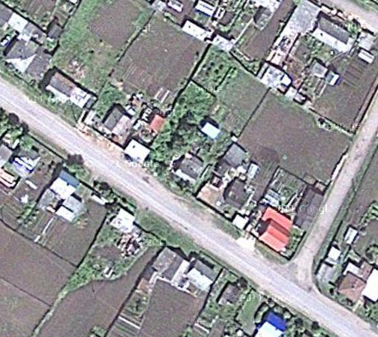
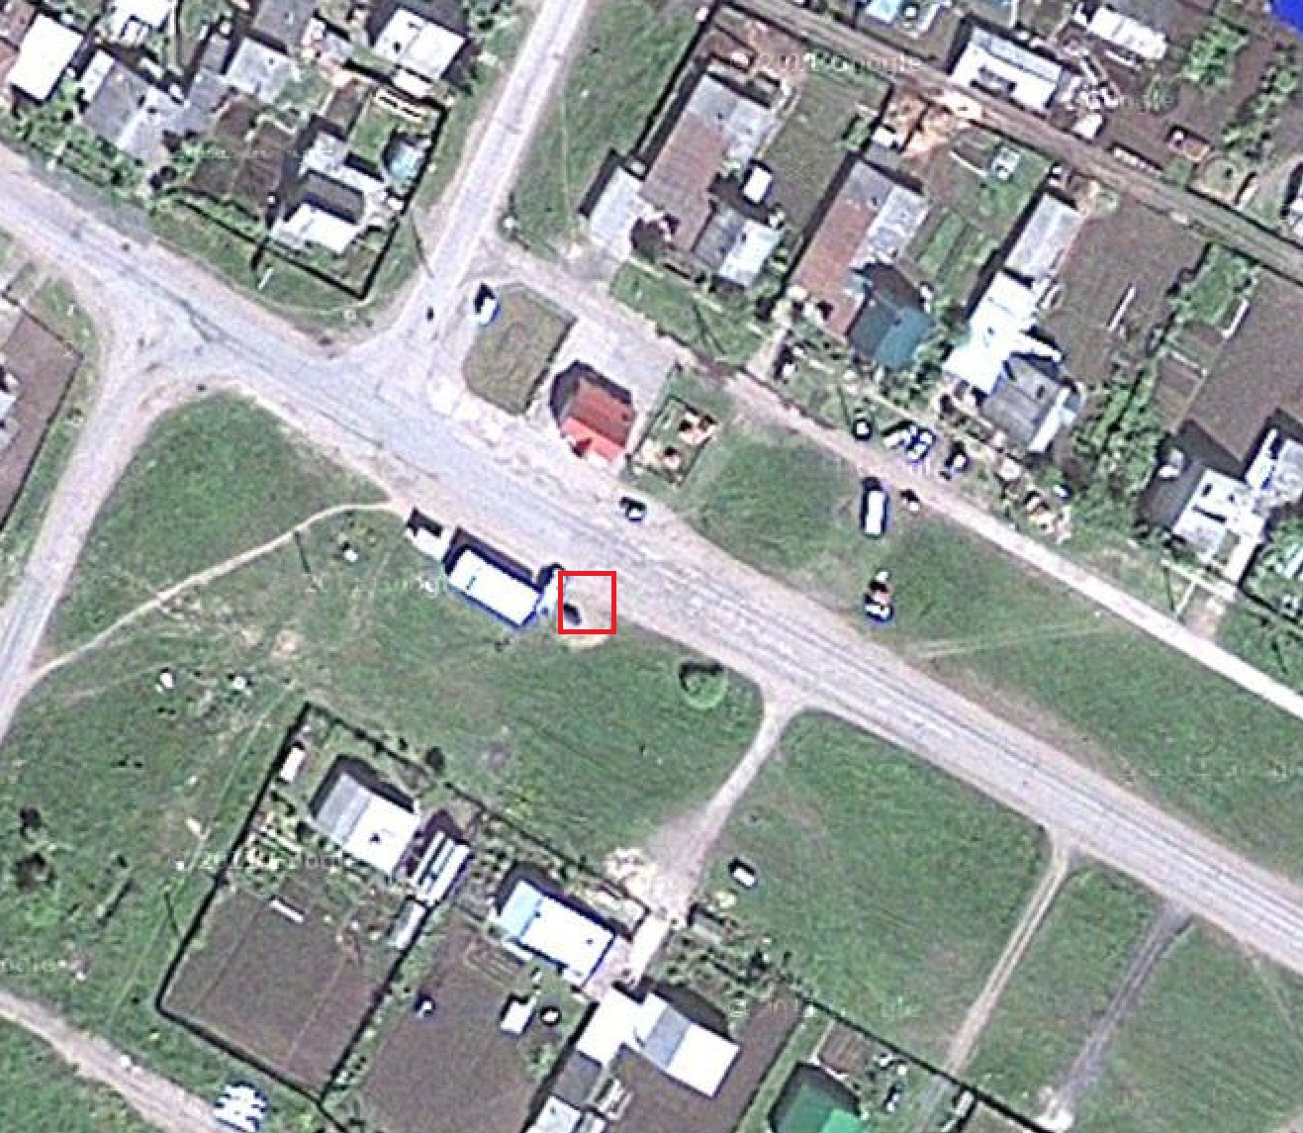

Нестационарный торговый объект

Приложение 2 к постановлению
Администрации Зоркальцевского
сельского поселения
от 29.07 .2013 года № 356

СХЕМА
размещения нестационарных торговых объектов на территории с.Зоркальцево муниципального образования «Зоркальцевское сельское поселение»

1.Место нахождения нестационарного торгового объекта - с. Зоркальцево, ул. Трактовая д.38
2.Ассортимент продаваемых товаров- свежее мясо свинина, говядина.
3.Тип нестационарного торгового объекта – торговый павильон.
4.Период работы нестационарного объекта- с 10.00 до 19.00.

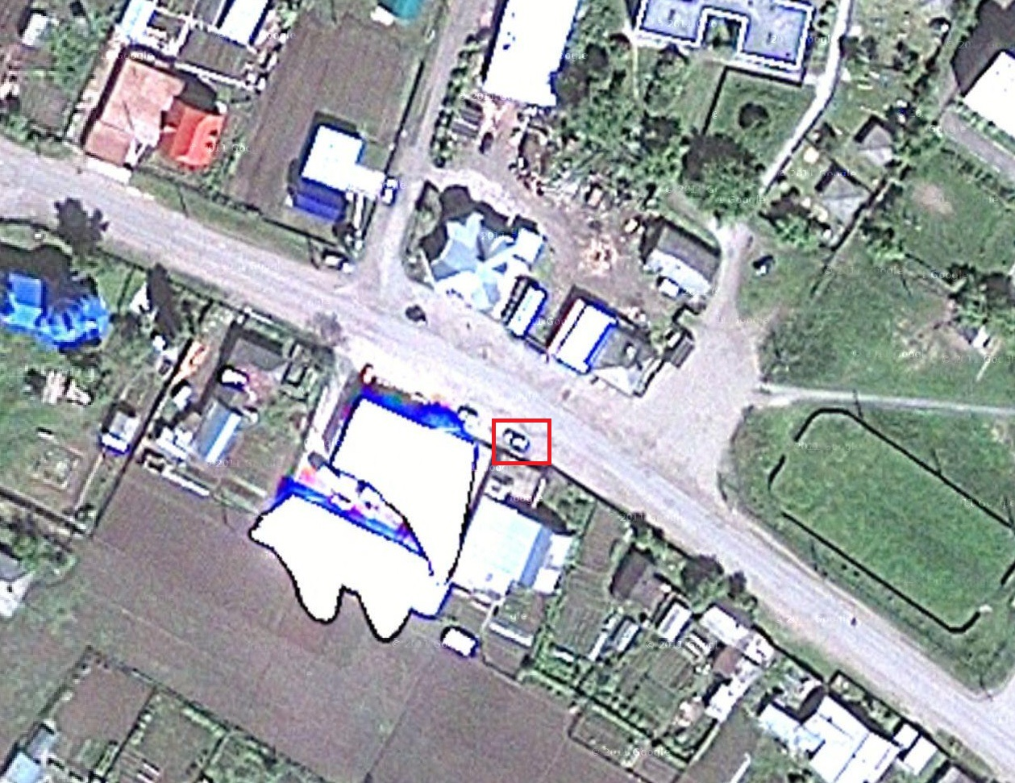.

Нестационарный торговый объект

Приложение 3 к постановлению
Администрации Зоркальцевского
сельского поселения
от 29.07. 2013 года № 356
СХЕМА
размещения нестационарных торговых объектов на территории с.Зоркальцево муниципального образования «Зоркальцевское сельское поселение»

- Место нахождения нестационарного торгового объекта - с. Зоркальцево, ул.Трактовая, 38.
- Ассортимент продаваемых товаров – непродовольственные товары.
- Тип нестационарного торгового объекта – передвижное сооружение.
- Период размещения нестационарного торгового объекта – каждая пятница с 8.30 до 13.30

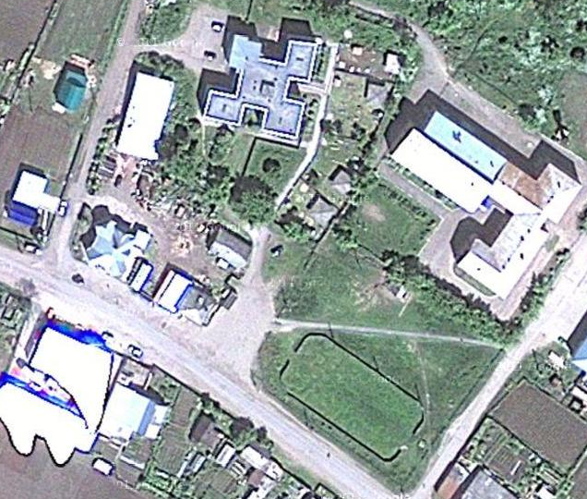

Нестационарный торговый объект
Приложение 4 к постановлению
Администрации Зоркальцевского
сельского поселения
от 29.07.2013 года № 356

СХЕМА
размещения нестационарных торговых объектов на территории д.Поросино муниципального образования «Зоркальцевское сельское поселение»

- Место нахождения нестационарного торгового объекта возле магазина «Диалог» - д.Поросино ,Колодникова.д.2а, Ассортимент продаваемых товаров – непродовольственные товары.
- Тип нестационарного торгового объекта – палатка.
- Период работы нестационарного торгового объекта – с 8.30 до 13.30

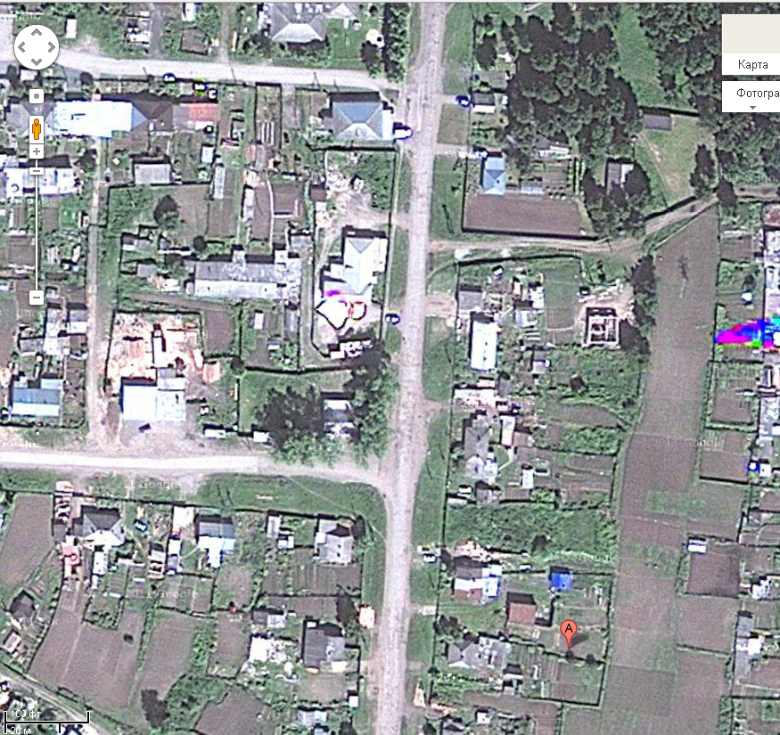

Нестационарный торговый объект

Приложение 5 к постановлению
Администрации Зоркальцевского
сельского поселения
от 29.07.2013 года № 356

СХЕМА
размещения нестационарных торговых объектов на территории д.Борики муниципального образования «Зоркальцевское сельское поселение»

- Место нахождения нестационарного торгового объекта - д.Борики ,Школьная, д.1 Ассортимент продаваемых товаров – непродовольственные товары.
- Тип нестационарного торгового объекта – палатка.
- Период работы нестационарного торгового объекта – с 8.30 до 13.30

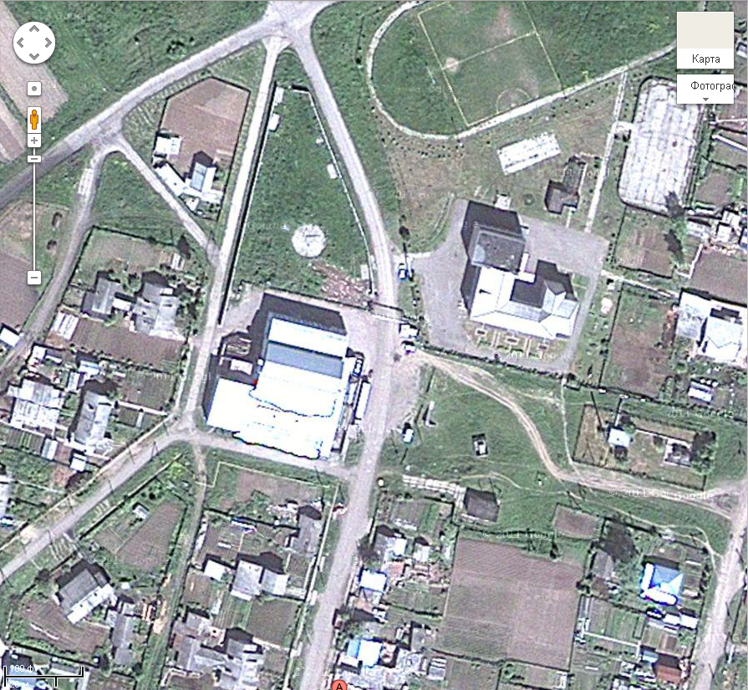

Нестационарный торговый объект

